 TUGAS ULANGAN AKHIR SEMESTER

STRUKTUR DATA

Nama : Hadi Suprayitno

Nim : 21091397032

UNIVERSITAS NEGERI SURABAYA

PROGRAM VOKASI

PRODI MANAJEMEN INFORMATIKA

2022

Jawaban No. 1

* 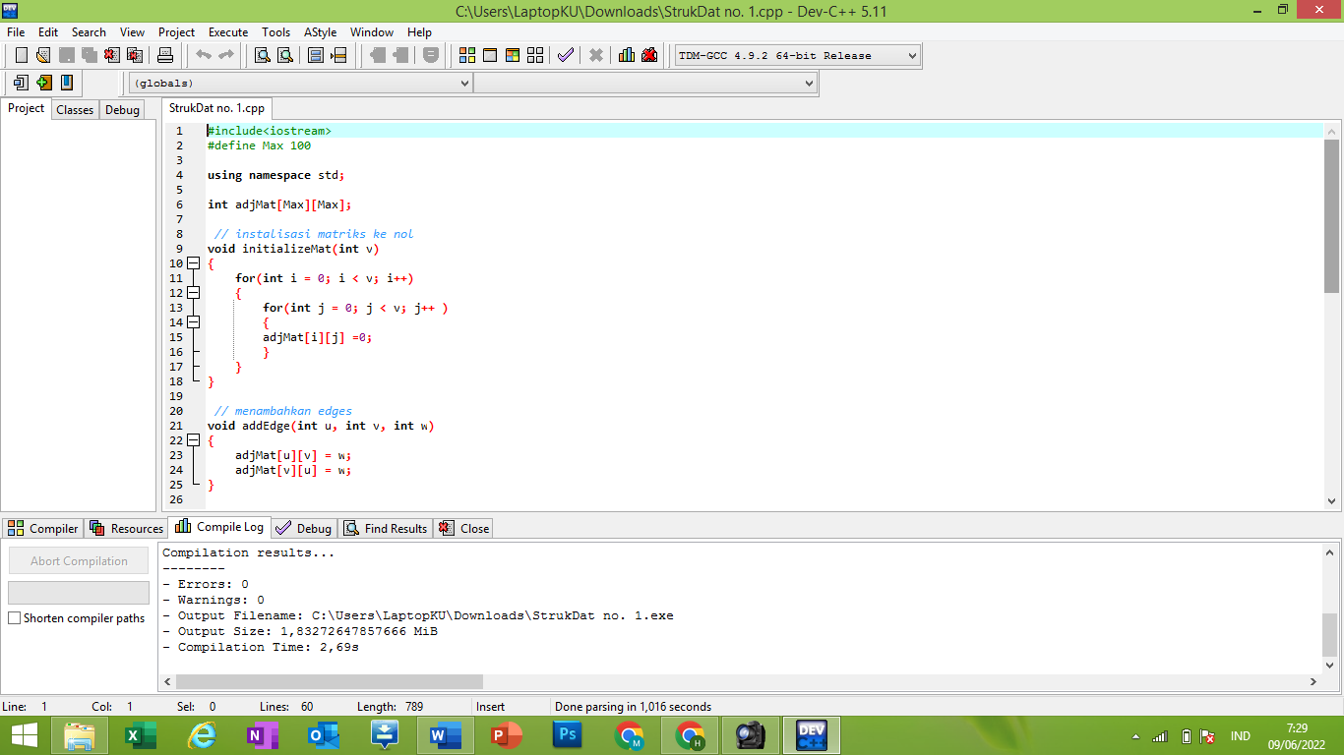Codingan

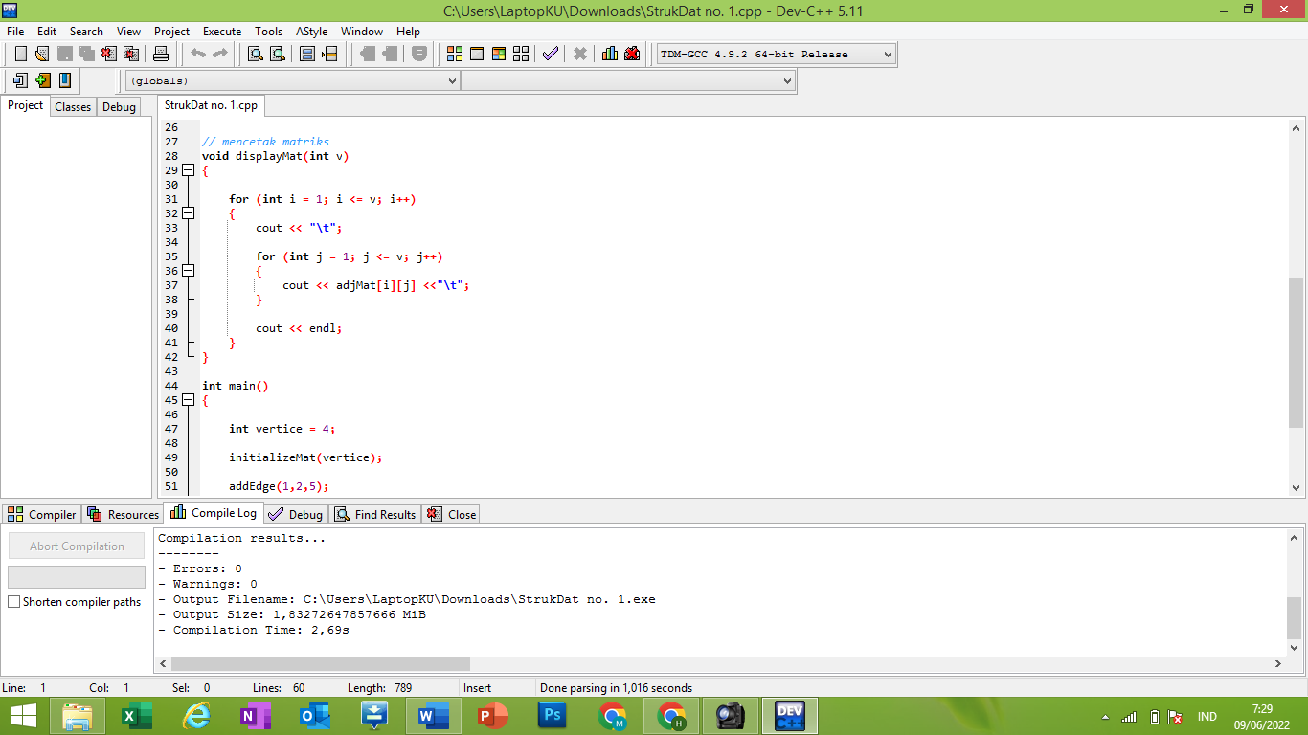

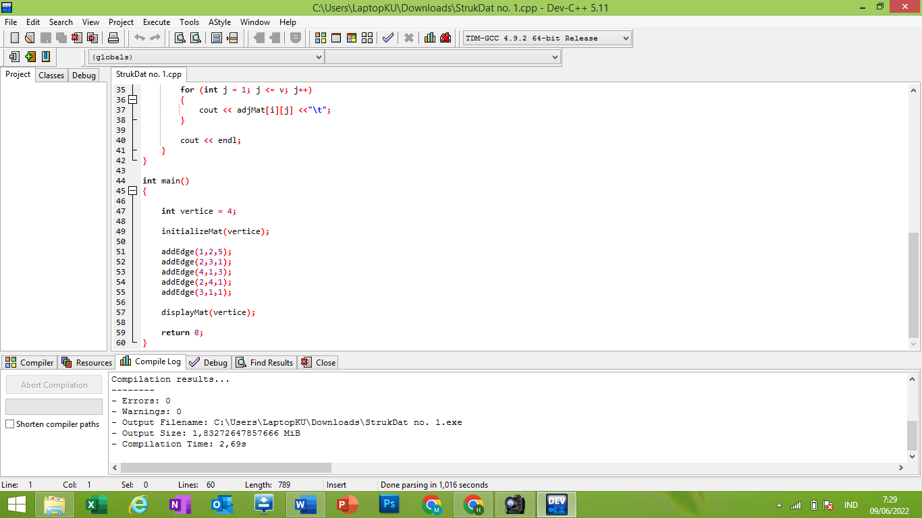

* Output

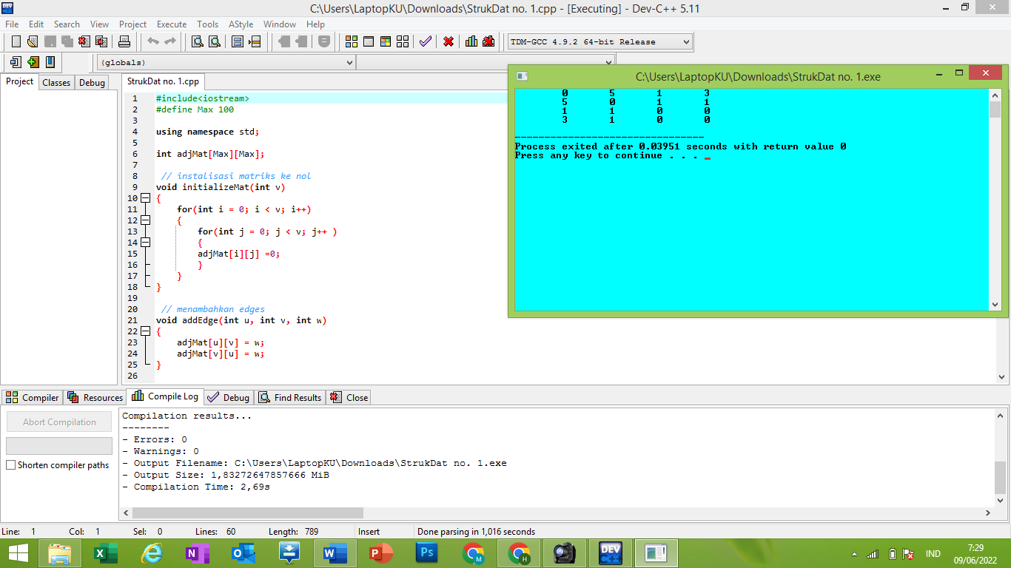

Jawaban Soal No. 2

* Codingan

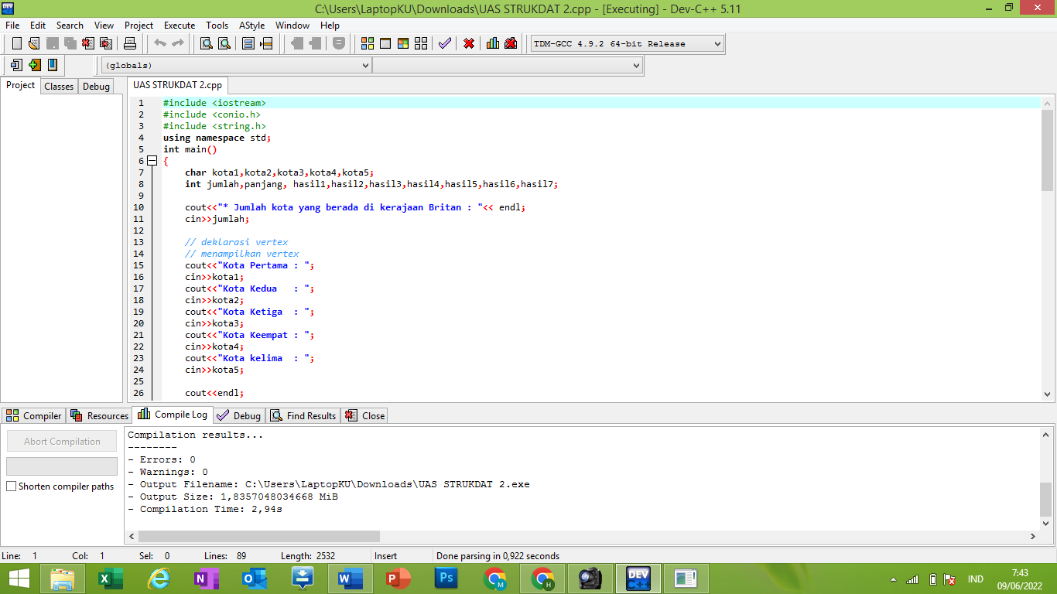

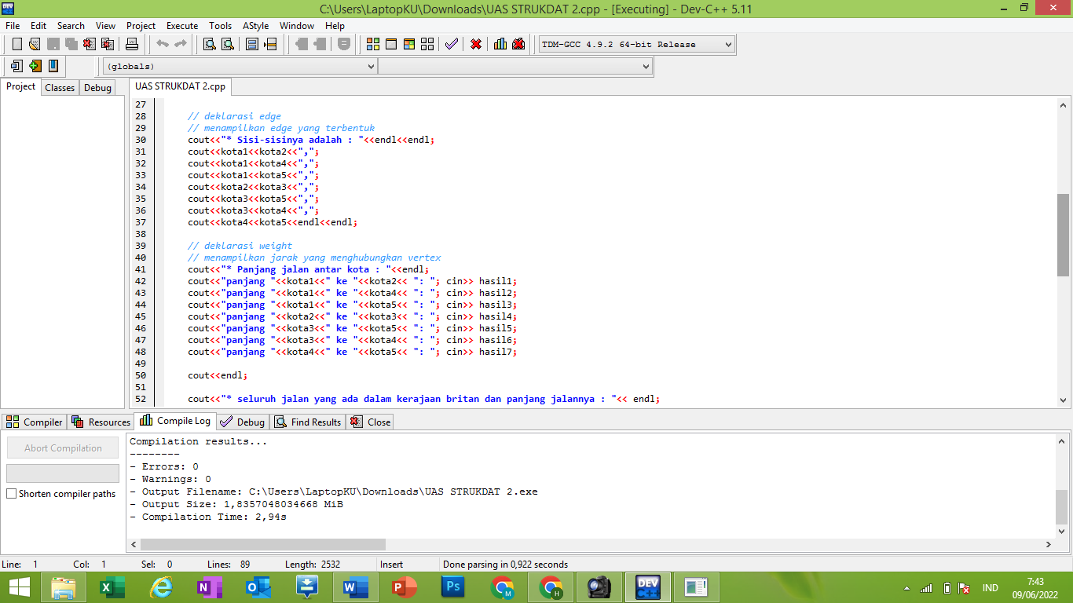

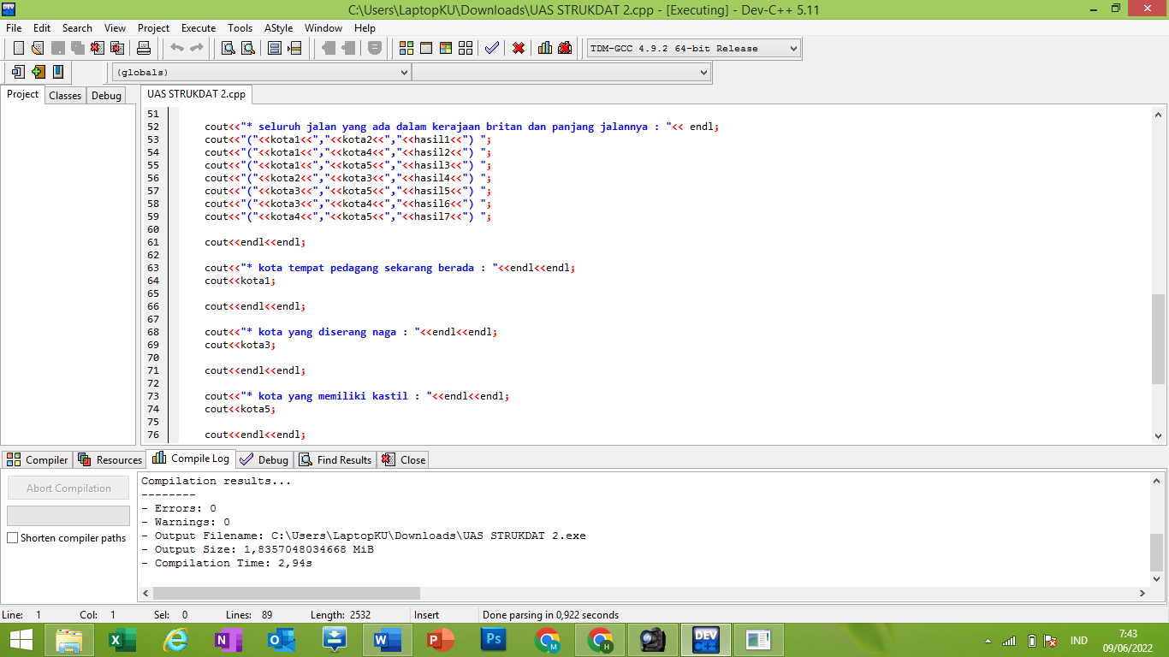

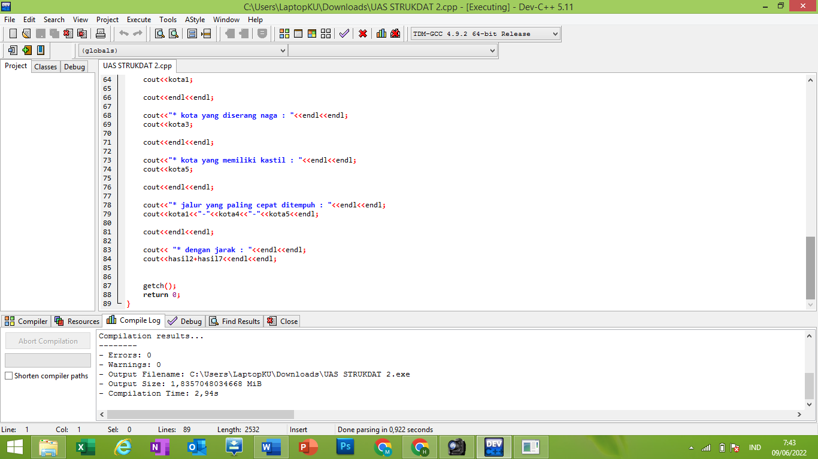

* Output 